

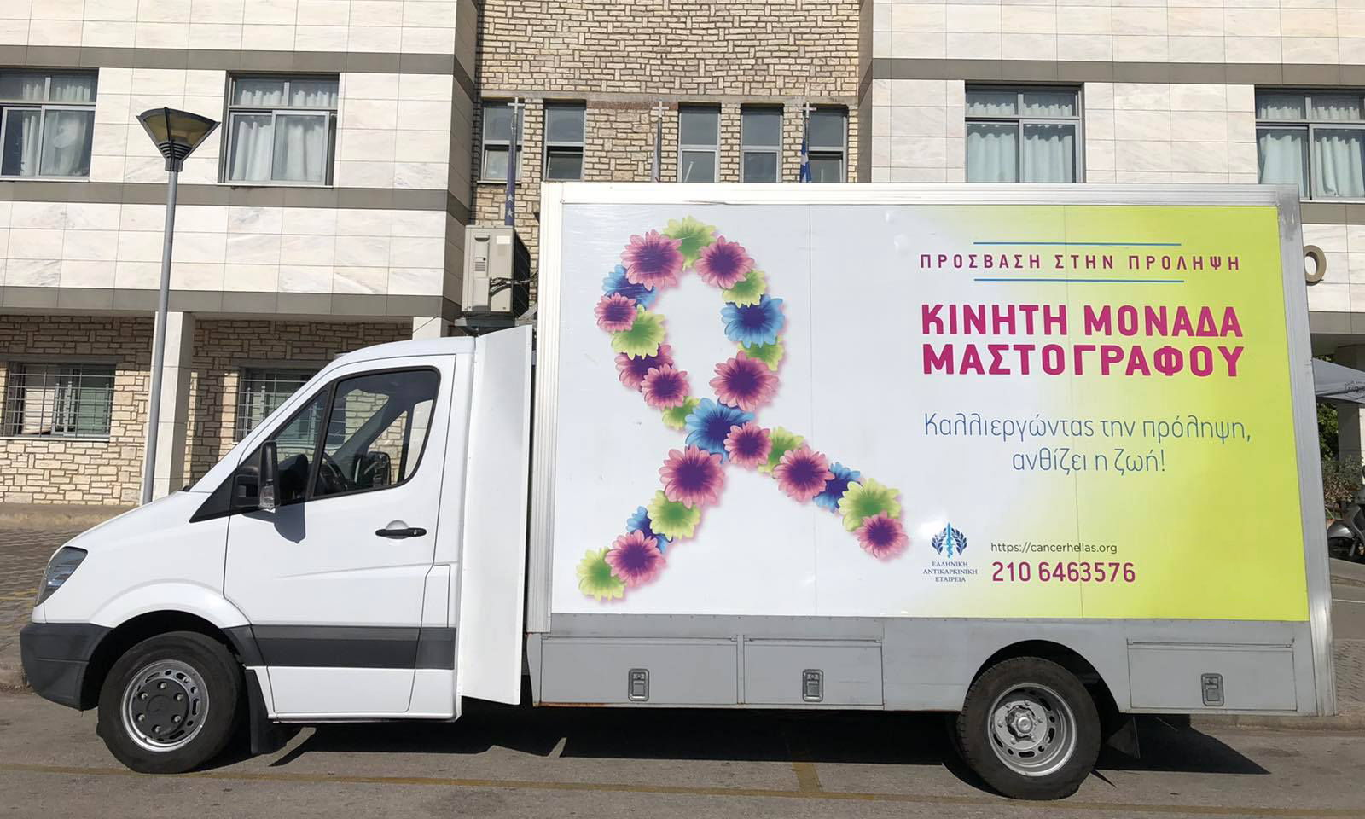**ΔΕΛΤΙΟ ΤΥΠΟΥ**

**Δωρεάν ΜαστογραφικόςΈλεγχος στο ΔήμοΠηνειού.**

[**Η Κινητή Μονάδα Μαστογράφου**](https://cancerhellas.org/%ce%ba%ce%b9%ce%bd%ce%b7%cf%84%ce%ae-%ce%bc%ce%bf%ce%bd%ce%ac%ce%b4%ce%b1-%ce%bc%ce%b1%cf%83%cf%84%ce%bf%ce%b3%cf%81%ce%ac%cf%86%ce%bf%cf%85/) **της** [**Ελληνικής Αντικαρκινικής Εταιρείας (Ε.Α.Ε)**](https://cancerhellas.org) **συνεχίζοντας το «πρόγραμμα ευαισθητοποίησης και έγκαιρης διάγνωσηςτου καρκίνου του μαστού», θα βρίσκεται από Τρίτη 12έως και Πέμπτη 14Σεπτεμβρίου2023 στα Δημοτικά Διαμερίσματα Τραγανού, Βαρθολομιού και Γαστούνης του Δήμου Πηνειού, για δωρεάν προληπτικό Μαστογραφικό Έλεγχο.**

Ο καρκίνος του μαστού είναι η συχνότερη κακοήθεια που εμφανίζεται στις γυναίκες της χώρας μας με τον αριθμό των νέων περιστατικών κάθε χρόνο να υπολογίζεται στις **7.500**. Παρόλη την υψηλή συχνότητα της, η ασθένεια απειλεί ολοένα και λιγότερο τη ζωή και την ποιότητα της, τόσο εξαιτίας των σημαντικών προόδων της ιατρικής επιστήμης, που οδήγησαν σε πιο αποτελεσματικές και περισσότερο εξατομικευμένες θεραπευτικές παρεμβάσεις, όσο και γιατί ο αριθμός των γυναικών που υποβάλλονται σε προληπτικές εξετάσεις συνεχώς αυξάνει, με αποτέλεσμα να ανακαλύπτεται ο καρκίνος σε πρώιμα στάδια, τότε που οι θεραπείες είναι πιο αποτελεσματικές και μπορούν να οδηγήσουν στην ίαση.

Η καλύτερη εξέταση για την έγκαιρη διάγνωση του καρκίνου του μαστού είναι η μαστογραφία. Ο τακτικός προληπτικός έλεγχος με μαστογραφία μειώνει τη θνησιμότητα από την ασθένεια σε ποσοστό που φθάνει το **30%**. Η εξέταση είναι ανώδυνη, διαρκεί ελάχιστο χρόνο και με τα νέα μηχανήματα η δόση ακτινοβολίας είναι εξαιρετικά χαμηλή.

Για να βοηθηθούν οι γυναίκες που λόγω γεωγραφικών ιδιαιτεροτήτων ήκαι οικονομικών προβλημάτων, αδυνατούν να υποβληθούν σε μαστογραφικό έλεγχο, η **Ελληνική Αντικαρκινική Εταιρείαμε πρωτοβουλία και πρόσκληση του ενεργού πολίτη κ. Νικολάου Δημάκη σε συνεργασίακαι χορηγία του Δήμου Πηνειού Ηλείας προσφέρει δωρεάν προληπτικό μαστογραφικό έλεγχο.**

Στo πλαίσιο αυτού του προγράμματος η κινητή μονάδα μαστογράφου θα βρίσκεται:

* **Τρίτη 12 Σεπτεμβρίου 2023, στην Πλατεία Δημαρχείου στο Τραγανό.**
* **Τετάρτη 13 Σεπτεμβρίου 2023,στην Πλατεία Αγ. Ιωάννου στο Βαρθολομιό.**
* **Πέμπτη 14 Σεπτεμβρίου2023 στην Πλατεία Αγίου Νικολάου Γαστούνης.**

**Τηλέφωνο για ραντεβού: 2623360777 (09.00 – 13.00) Γραφείο Δημάρχου Πηνειού, κ. Ανδρέου Μαρίνου.**

**Τα ραντεβού θα κλείνονται με σειρά προτεραιότητας**

**Προϋποθέσεις για τοΜαστογραφικό έλεγχο**

* Ηλικίες γυναικών από **35** έως **49**ετών και από **70** και άνω.
* Να μην έχει γίνει μαστογραφία τους τελευταίους **12**μήνες.
* Να μην έχουν ιστορικό καρκίνου μαστού, βιοψίας ή αισθητικής επέμβασης στο μαστό.
* Να μην είναι σε έμμηνο ρύση (περίοδο **3** ημέρες πριν - **5** ημέρες μετά).

**Μήνυμα Ευάγγελου Φιλόπουλου– Προέδρου της Ε.Α.Ε.:**

*«…Αισθανόμαστε ιδιαίτερη ικανοποίηση που η κινητή μονάδα μαστογράφουμέσω των χορηγών μας μπορεί να επισκέπτεται απομακρυσμένες περιοχές της* ***Ελλάδας****.Μέχρι τώρα με την πράσινη κινητή μονάδα μαστογράφου της Ε.Α.Ε. έχουμε πραγματοποιήσει περισσότερες από* ***8,000****μαστογραφίες και στόχος μας είναι να εξεταστούν όσο δυνατόν περισσότερες γυναίκες που δεν έχουν πρόσβαση σε διαγνωστικές μονάδες.****Μαζί μπορούμε να κάνουμε τον καρκίνο του μαστού παρελθόν!****»*



Περισσότερες πληροφορίες: [cancerhellas.org](https://cancerhellas.org/%CF%83%CF%85%CE%BD%CE%BF%CF%80%CF%84%CE%B9%CE%BA%CE%AE-%CF%80%CE%B1%CF%81%CE%BF%CF%85%CF%83%CE%AF%CE%B1%CF%83%CE%B7-%CF%84%CE%B7%CF%82-%CE%B5-%CE%B1-%CE%B5-%CE%B3%CE%BD%CF%89%CF%81%CE%AF%CF%83/)

Ακολουθείστε μας στο **Facebook**:<https://www.facebook.com/HellenicCancerSociety>

Ακολουθείστε μας στο **Instagram**:<https://www.instagram.com/cancerhellas/>

Κέντρο επικοινωνίας της **Ε.Α.Ε.**: **210.38.26.600**

***#cancerhellas***

**Λίγα λόγια για την ΕΑΕ:**

Η [Ελληνική Αντικαρκινική Εταιρεία](https://cancerhellas.org/) είναι η μεγαλύτερη Ιατροκοινωνική οργάνωση στον χώρο της ογκολογίας λειτουργώντας αδέσμευτα από πολιτικά ή οικονομικά συμφέροντα από το **1958**, προάγοντας τον αντικαρκινικό αγώνα στη χώρα μας, αδιαλείπτως επί **65** συνεχή χρόνια. Βασικοί άξονες των δραστηριοτήτων μας είναι η ενημέρωση του πληθυσμού, η προώθηση της πρόληψης και έγκαιρης διάγνωσης του καρκίνου, η ψυχοκοινωνική στήριξη όσων έχουν ασθενήσει και των φροντιστών τους, η επιστημονική ενημέρωση λειτουργών υγείας, η παροχή φιλοξενίας και υγειονομικών υπηρεσιών σε ασθενείς και η παροχή συμβουλευτικών υπηρεσιών προς την Πολιτεία.